17 мая 2018 года

В 12.00 часов Глава с рабочей поездкой побывал в с. Соколово Колыванского района посетил объекты соцкультбыта: МБОУ «Соколовская СОШ», МБДОУ «Соколовский детский сад «Сказка», МКУ ЦКД «КОНТАКТ», Соколовский ФАП,познакомился с руководителями и коллективами, выслушал проблемы, существующие в учреждениях, пожелания, были намечены пути решения, определена дальнейшая работа.

Глава Колыванского района Артюхов Евгений Геннадьевич принял участие в работе двадцать второй сессии Совета депутатов р.п. Колывань Колыванского района. По окончании сессии Глава района обратился к депутатам с речью, в которой акцентировал внимание на том, что впереди предстоит большая работа и она должна быть совместной и депутатского корпуса и администрации по решению насущных проблем, которых сегодня достаточно в р.п. Колывань, а также выборы Главы поселка.

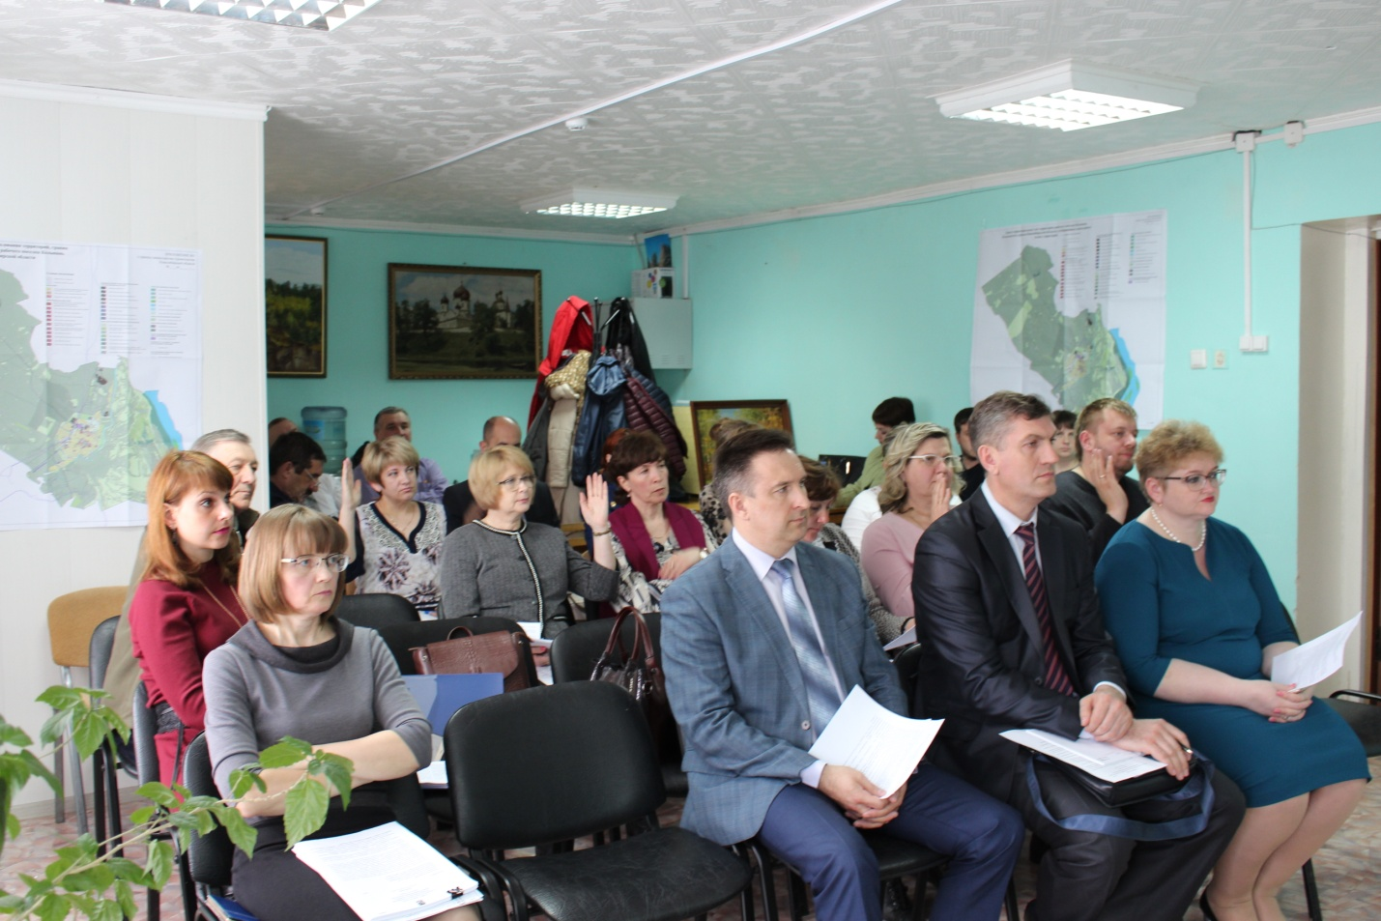

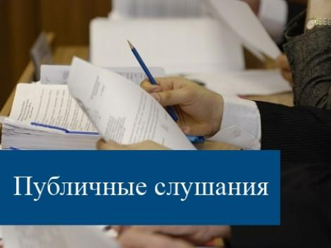

В 18.00 часов этого же дня под председательством Евгения Геннадьевича состоялись публичные слушания по проекту отчёта об исполнении бюджета муниципального образования Колыванский район Новосибирской области. В ходе проведения публичных слушаний участники были ознакомлены с проектом отчёта об исполнении бюджета за 2017 год, который довела до них начальник Управления финансов и налоговой политики Колыванского района Кибаль Галина Викторовна. По проекту отчета по исполнению бюджета предложений и замечаний не поступило. По результатам публичных слушаний единогласно было принято итоговое решение о вынесении проекта на рассмотрение сессии совета депутатов.

